Старков С.В s-stark@mail.ru

28.04.2020 МП11
ПМ01Выполнение столярных работ
МДК 01.01 Технология изготовление столярных изделий. Технология столярно-монтажных работ.

Контрольная работа: «Материалы, используемые при изготовлении столярных изделий.»

1. Соотнести указанное на рисунках, проставляя соответствующие цифры
Соответствие изображений электроинструмента выполняемым функциям (1балл)
1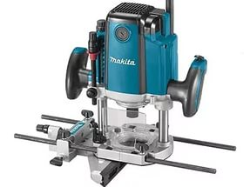 | 2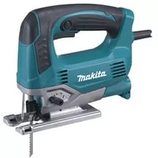 | 3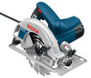 | 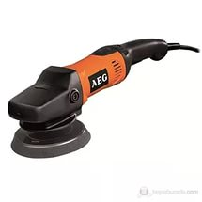  4 | 5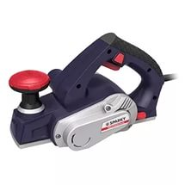 | 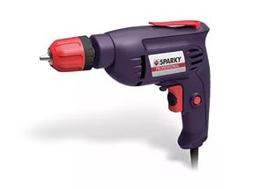  6
для строгания древесины | для распила самых разных материалов:  древесина, фанера, ДСП и др | прямолинейное и криволинейное  распиливание;  выпиливание круглых и прямоугольных отверстий | для сверления отверстий в  строительных, отделочных, столярных и др. работах | фрезерная обработка древесины (снятие фасок, получение различных профилей, фигурная обработка кромок) | для шлифовки различных поверхностей изделий из древесины

2. Какие крепежные материалы используются в столярном деле? (назвать минимум 6)
3. Какой клей используется для склеивания древесины? (назвать марку и расшифрорвку)
4. Что такое ЛДСП? Где применяется? Минусы этого материала.
5. Финская фанера, где применяется ?

